Učebnice str.53, 54

AMINOKYSELINY – dusíkaté deriváty
- v živých organismech, hlavně bílkovinách (20 aminokyselin)
- jsou to ”kostičky” pro stavbu bílkovin (maso, vejce, mléko)
- obsahují aminoskupinu -NH₂
- nejjednodušší- kyselina aminooctová NH₂CH₂COOH (glycin) – bílá krystalická látka, dobře rozpustná ve vodě.

NUKLEOVÉ KYSELINY
- ve všech buňkách (jádrech) nucleus – latinsky JÁDRO
- slouží k uchovávání a přenosu dědičných znaků (genů) na další generaci
- v nich je schováno vše o našem těle, je v nich ukrytý genetický kód. Ten je určen pořadím jejích základních jednotek.
- 2 druhy:
DNA= deoxyribonukleová kyselina je pro život velmi důležitou látkou, která ve své struktuře kóduje a buňkám zadává jejich program a tím předurčuje vývoj a vlastnosti celého organismu.
Dvě vlákna DNA se často spojují a vytvářejí dvoušroubovici.
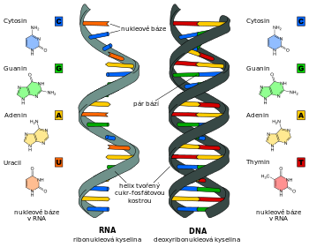

RNA= ribonukleová kyselina, slouží k tvorbě bílkovin
Můžete se podívat na animovaný seriál Byl jednou jeden život 1. Díl – Planeta buněk.

ESTERY
- příjemně vonící látky v ovoci
- součást tuků
- nerozpustné ve vodě, rozpustné v organických roupouštědlech
- v- potravinářství, parfumerie
Esterifikace
= reakce kyseliny + alkoholu → ester + voda
Přečti si ještě kapitolu plasty na str. 55

